机械运动
1．机械运动是自然界中最普遍的一种运动，下图所示的各种运动中，不属于机械运动的是( )
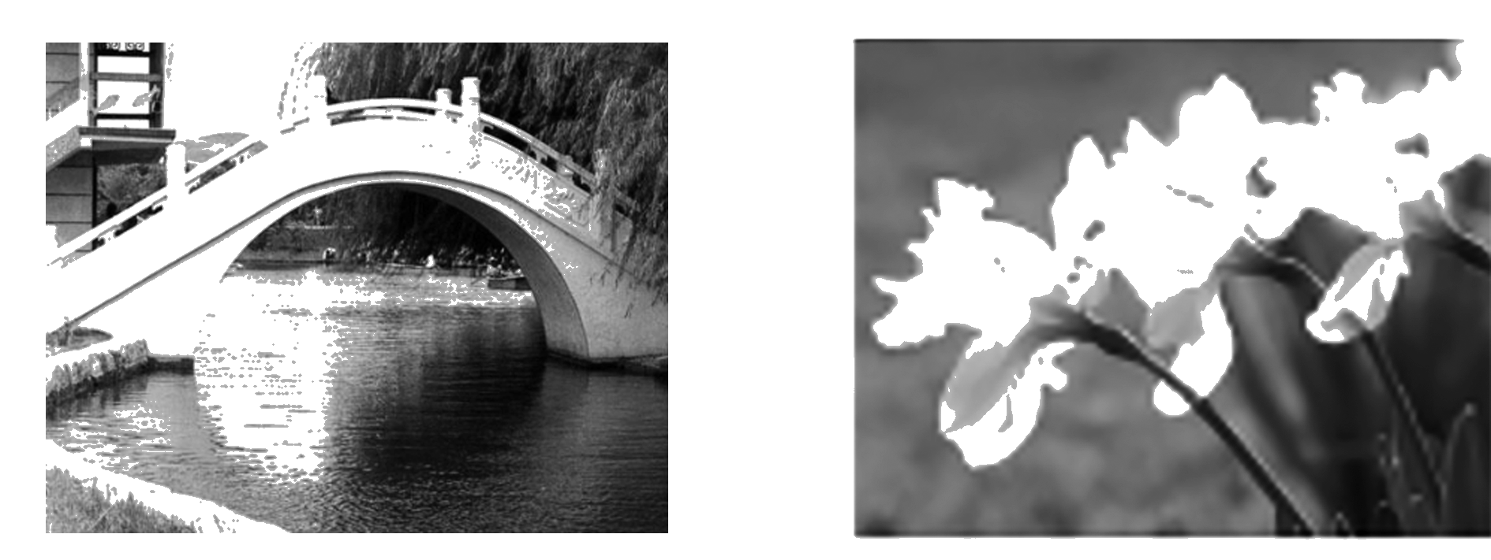
A．小桥流水 B．芳香四溢
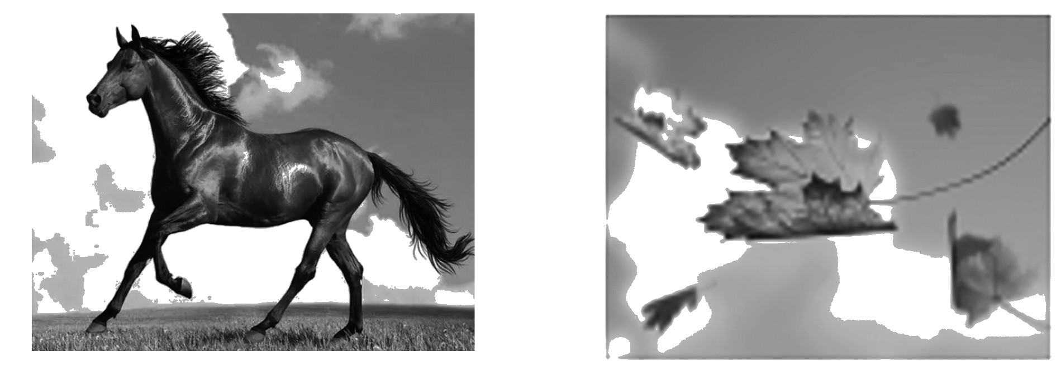
C．骏马奔腾 D．枯叶飘落
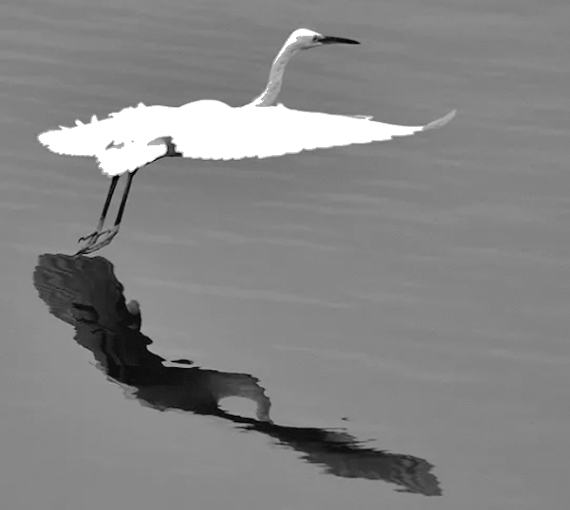
2．如图所示，白鹭掠过平静的湖面，在水中形成了清晰的倒影。下列关于其相对运动的说法中正确的是( )
A． 以其倒影为参照物，白鹭是向前运动的
B．以水面为参照物，白鹭是静止的
C．以湖边的树为参照物，白鹭的倒影是静止的
D．当白鹭向上飞行时，其倒影相对白鹭向下运动
3．关于参照物，下列说法错误的是( )
A．只有静止的物体才能作为参照物
B．判断物体是运动还是静止，首先要选定参照物
C．高速行驶的火车也可以作为参照物
D．一个物体是运动还是静止，参照物不同，结论可能是不同的
4．飞机研制过程中，需将飞机模型固定在“风洞”中，让风迎面吹来，模拟飞机在空中的飞行情况。下列说法中正确的是( )
A．风相对于风洞是静止的
B．风相对于飞机模型是静止的
C．飞机模型相对于风是运动的
D．飞机模型相对于风洞是运动的
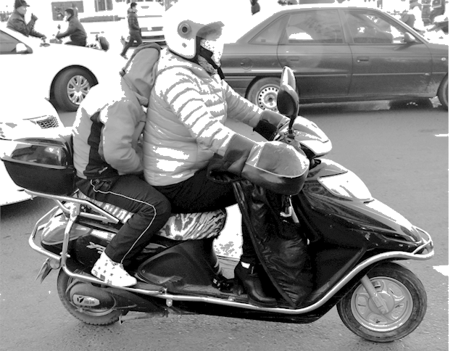
5．“可怜天下父母心”，小科的妈妈每天用电动车送她上学，风雨无阻，在路上经常提醒小科：“坐好了，不要动啊！”这个“不要动”的参照物是( )
A．电动车上的座位
B．路旁的树木
C．迎面走来的行人
D．从旁边驶过的汽车
6．右图是射洪县沱牌镇的中国花海实景图。乘车的游客欣赏着车窗外的美景，看到一簇簇鲜花往后“退”去，使人赏心悦目。车上的游客感觉“花海”在运动，是以下面哪个物体作为参照物的？( )
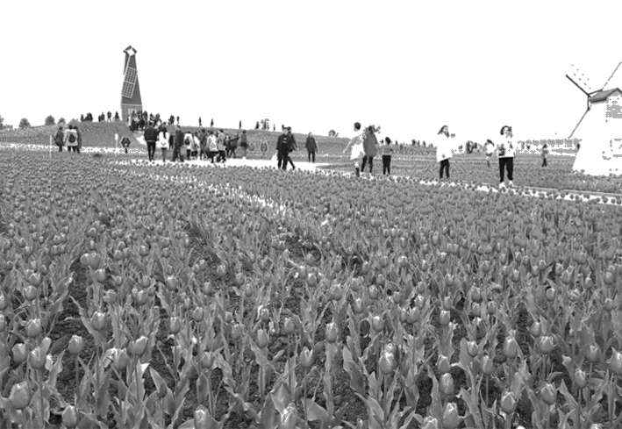
A．观光车车厢
B．花海边的楼房
C．站在地面上拍照的游客
D．道路旁的围栏
7．“神舟十三号”飞船与空间站对接前沿同一方向运动，并且“神舟十三号”飞船向空间站缓慢地靠近，最后实现对接，对接情景如图所示。由此可知，对接过程中，以空间站为参照物，“神舟十三号”飞船是________的。对接完成后，若以空间站为参照物，“神舟十三号”飞船是________的。

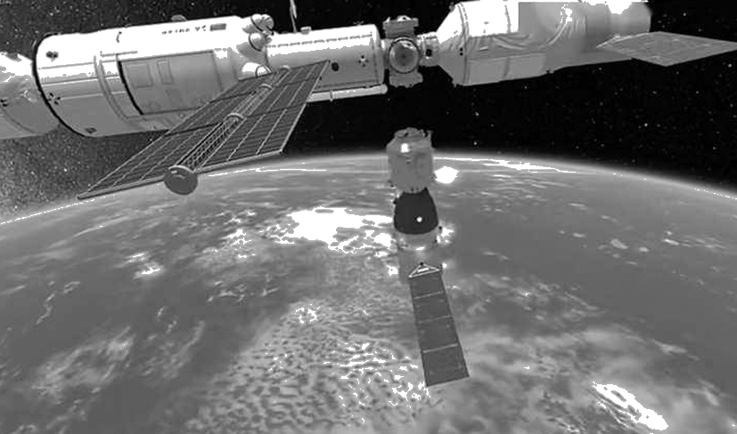
8．写出表中描述物体运动所选择的参照物。

运动 | 参照物
地球绕太阳公转 | _________
乌云遮住了月亮 | _________
月亮躲进了乌云里 | _________
能力提升

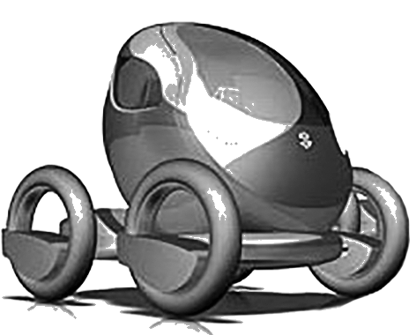
9．某大学两位研究生从蚂蚁身上得到启示，设计出右图所示的“都市蚂蚁”概念车。这款概念车小巧实用，有利于缓解城市交通拥堵。此车正在城市中心马路上行驶，下列关于此车的说法正确的是( )
A．以路面为参照物，车是静止的
B．以路旁的树木为参照物，车是静止的
C．以路旁的房屋为参照物，车是运动的
D．以车内的驾驶员为参照物，车是运动的
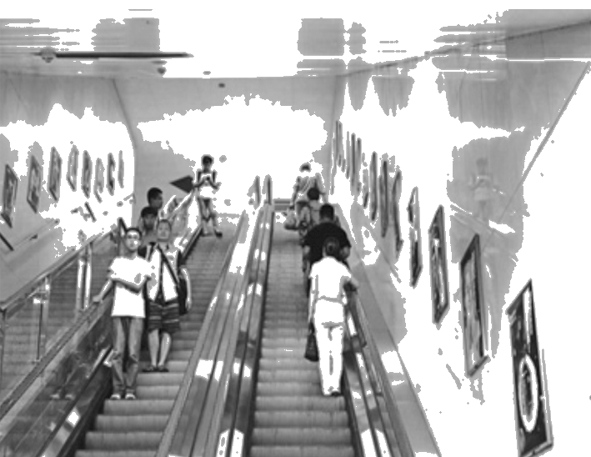
10．右图是一商场的自动扶梯，右边站立的顾客正在上行，左边站立的顾客正在下行。下列说法正确的是( )
A．以右边顾客为参照物，左边顾客在上行
B．以左边顾客为参照物，右边顾客在下行
C．以右边扶梯为参照物，左边扶梯静止
D．以左边扶梯为参照物，左边顾客静止
11．战斗机水平飞行时，飞行员从右侧舷窗看到图甲所示的“天地分界线”，当飞行员从右侧舷窗看到的“天地分界线”如图乙所示时，飞机可能在( )
A．斜向上爬升
B．斜向下俯冲
C．竖直向上爬升
D．竖直向下俯冲
12．烟囱上烟和路面上两小车的旗帜飘扬情况如图所示。关于两小车运动状态的判断，正确的是( )
A．甲车可能向左运动，乙车可能静止
B．甲车一定向右运动，乙车可能向左运动
C．甲车可能向左运动，乙车可能向右运动
D．甲车可能向左运动，乙车一定向左运动
13．请仔细观察以下A、B两组照片，回答下列问题。
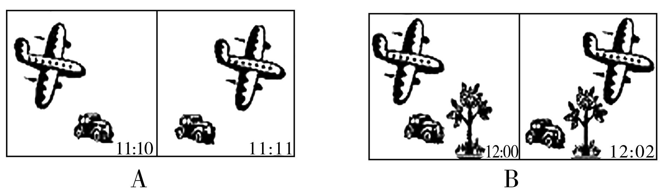
(1)根据________组照片可判断出汽车和飞机中_________一定在运动。
(2)由此你能得出怎样的结论________。
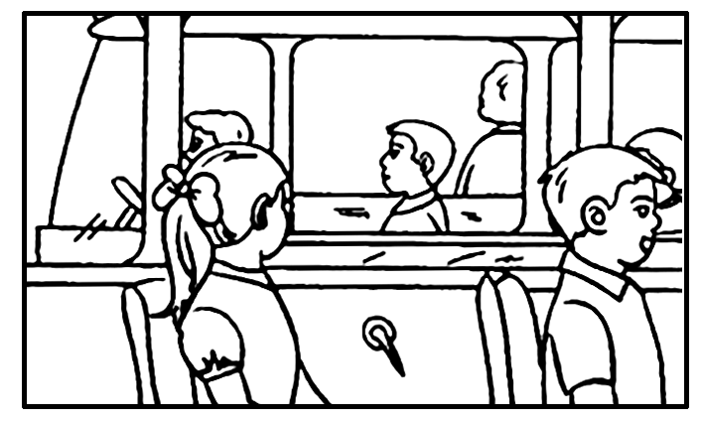
14．“五一”节期间，小科随父母乘车到大连探望爷爷和奶奶。她们刚刚进站上了车，小科侧脸望去，对面的客车上坐着周老师，正准备下车跟老师打招呼时，她感觉自己乘坐的客车开动了，无奈她只好放弃了自己的想法。可不大一会，周老师乘坐的客车离开了车站，而自己乘坐的客车却没有动。
(1)小科认为自己乘坐的客车开动了是以_________为参照物。
(2)小科认为自己乘坐的客车没有开动是以_________为参照物。
(3)这个现象说明了_____________。

15．在没有灯光的黑夜里，公路上离你很远的汽车虽然亮着车灯，但你却不能判断它是静止的还是运动的，而在白天，你却很容易判断，这是为什么？

答案
1．机械运动是自然界中最普遍的一种运动，下图所示的各种运动中，不属于机械运动的是( B )
A．小桥流水 B．芳香四溢
C．骏马奔腾 D．枯叶飘落
2．如图所示，白鹭掠过平静的湖面，在水中形成了清晰的倒影。下列关于其相对运动的说法中正确的是( D )
A． 以其倒影为参照物，白鹭是向前运动的
B．以水面为参照物，白鹭是静止的
C．以湖边的树为参照物，白鹭的倒影是静止的
D．当白鹭向上飞行时，其倒影相对白鹭向下运动
3．关于参照物，下列说法错误的是( A )
A．只有静止的物体才能作为参照物
B．判断物体是运动还是静止，首先要选定参照物
C．高速行驶的火车也可以作为参照物
D．一个物体是运动还是静止，参照物不同，结论可能是不同的
4．飞机研制过程中，需将飞机模型固定在“风洞”中，让风迎面吹来，模拟飞机在空中的飞行情况。下列说法中正确的是( C )
A．风相对于风洞是静止的
B．风相对于飞机模型是静止的
C．飞机模型相对于风是运动的
D．飞机模型相对于风洞是运动的
5．“可怜天下父母心”，小科的妈妈每天用电动车送她上学，风雨无阻，在路上经常提醒小科：“坐好了，不要动啊！”这个“不要动”的参照物是( A )
A．电动车上的座位
B．路旁的树木
C．迎面走来的行人
D．从旁边驶过的汽车

6．右图是射洪县沱牌镇的中国花海实景图。乘车的游客欣赏着车窗外的美景，看到一簇簇鲜花往后“退”去，使人赏心悦目。车上的游客感觉“花海”在运动，是以下面哪个物体作为参照物的？( A )
A．观光车车厢
B．花海边的楼房
C．站在地面上拍照的游客
D．道路旁的围栏
7．“神舟十三号”飞船与空间站对接前沿同一方向运动，并且“神舟十三号”飞船向空间站缓慢地靠近，最后实现对接，对接情景如图所示。由此可知，对接过程中，以空间站为参照物，“神舟十三号”飞船是__运动__的。对接完成后，若以空间站为参照物，“神舟十三号”飞船是__静止__的。

8．写出表中描述物体运动所选择的参照物。

运动 | 参照物
地球绕太阳公转 | __太阳__
乌云遮住了月亮 | __月亮__
月亮躲进了乌云里 | __乌云__
能力提升

9．某大学两位研究生从蚂蚁身上得到启示，设计出右图所示的“都市蚂蚁”概念车。这款概念车小巧实用，有利于缓解城市交通拥堵。此车正在城市中心马路上行驶，下列关于此车的说法正确的是( C )
A．以路面为参照物，车是静止的
B．以路旁的树木为参照物，车是静止的
C．以路旁的房屋为参照物，车是运动的
D．以车内的驾驶员为参照物，车是运动的
10．右图是一商场的自动扶梯，右边站立的顾客正在上行，左边站立的顾客正在下行。下列说法正确的是( D )
A．以右边顾客为参照物，左边顾客在上行
B．以左边顾客为参照物，右边顾客在下行
C．以右边扶梯为参照物，左边扶梯静止
D．以左边扶梯为参照物，左边顾客静止
11．战斗机水平飞行时，飞行员从右侧舷窗看到图甲所示的“天地分界线”，当飞行员从右侧舷窗看到的“天地分界线”如图乙所示时，飞机可能在( B )
A．斜向上爬升
B．斜向下俯冲
C．竖直向上爬升
D．竖直向下俯冲
12．烟囱上烟和路面上两小车的旗帜飘扬情况如图所示。关于两小车运动状态的判断，正确的是( D )
A．甲车可能向左运动，乙车可能静止
B．甲车一定向右运动，乙车可能向左运动
C．甲车可能向左运动，乙车可能向右运动
D．甲车可能向左运动，乙车一定向左运动
13．请仔细观察以下A、B两组照片，回答下列问题。
(1)根据__B__组照片可判断出汽车和飞机中__飞机__一定在运动。
(2)由此你能得出怎样的结论__研究物体的运动，必须选择参照物__。
14．“五一”节期间，小科随父母乘车到大连探望爷爷和奶奶。她们刚刚进站上了车，小科侧脸望去，对面的客车上坐着周老师，正准备下车跟老师打招呼时，她感觉自己乘坐的客车开动了，无奈她只好放弃了自己的想法。可不大一会，周老师乘坐的客车离开了车站，而自己乘坐的客车却没有动。
(1)小科认为自己乘坐的客车开动了是以__对面的客车__为参照物。
(2)小科认为自己乘坐的客车没有开动是以__站台__为参照物。
(3)这个现象说明了__运动和静止是相对的__。

15．在没有灯光的黑夜里，公路上离你很远的汽车虽然亮着车灯，但你却不能判断它是静止的还是运动的，而在白天，你却很容易判断，这是为什么？
白天能看清楚参照物，所以能判断车是向你而来还是离你而去。在没有灯的黑夜里，虽然亮着车灯，但基本上看不到参照物，只能靠远处车灯的明亮度来判断，所以很难判断汽车是静止的还是运动的。

